Technická specifikace

„Výměna oken na budově Obchodní akademie T. G. Masaryka

v Kostelci nad Orlicí“.

1. Stávající stav
Okna na budově školy
Současná zdvojená okna již neplní požadované standardy. Důvodem výměny stávajících oken je především jejich stáří a fyzické opotřebení, okna jsou zkřížená, některá okna nelze otevřít, oloupaná barva, ale zejména eliminace tepelných ztrát u špatně těsnících oken. Těsnící schopnost oken je snížená a dochází i k průniku dešťové a zkondenzované vody. Těsnící kytování je popraskané, místy chybí nebo odpadává. Ovládací mechanismy oken jsou opotřebované a omezeně funkční.

2. Technické požadavky na okenní systémy
Náplní opravy je výměna stávajících poškozených dřevěných zdvojených oken za okna nová plastová, stejných rozměrů a členění na budově Obchodní akademie T. G. Masaryka v Kostelci nad Orlicí.
Jedná se o výměnu celkem 245 ks oken. Pro nová okna budou použity dva druhy skel A, B a jedno dvojsklo v 3 NP, které bude nutné montovat z venkovní strany. Rozměry a členění oken jsou blíže specifikovány dále. Rozměry jsou orientační a před vlastní výrobou je nutné provést přesné zaměření. K naceněným prvkům doloží uchazeč platné certifikáty o ověření vlastností výrobků. Před zahájením prací bude s objednatelem odsouhlasen přesný harmonogram prací, v němž budou uvedeny termíny provádění prací v jednotlivých třídách školy. Uchazeč zajistí seřízení namontovaných oken ihned po realizaci díla, následně bezplatně během záruční doby min. 1x za rok.
Veškeré dodané výplně musí splňovat požadavky zákon č. 22/1997 Sb., v platném znění, a všech platných technických norem, které se na ně vztahují. Připojovací spára bude provedena vodotěsně a vzduchotěsně, ve shodě s normou ČSN 73 0540-2. Kotvení oken do stavebních otvorů a spojování prvků bude provedeno v souladu s montážními směrnicemi dodavatele profilového systému. Výměna oken zahrnuje dodávku a montáž vícekomorových plastových výrobků. Okenní profily dodávaných oken budou pouze ve třídě A dle ČSN EN 12608, stavební hloubka minimálně 70 mm, barva Ořech/bílá, izolační trojsklo bude s teplým distančním rámečkem, součinitel prostupu tepla Ug = 0,5–0,7 W/m²K, součinitel prostupu tepla celého okna Uw = max. 1,0 Wm²K, mikroventilace, celoobvodové kování, 4-polohová klika. V provedení minimálně 6-ti komorový profilový systém a 3 těsnící roviny pro optimální tepelnou izolaci. Pojistka chybné manipulace na každém otevíraném sklopném křídle. Součástí dodávky a instalace budou i vnitřní plastové parapety PVC vč. krytek bílé barvy odpovídající rozměrům oken a venkovní parapetní překrytí napojení stávajících měděných parapetů. Vnitřní žaluzie oken, budou nahrazeny vnitřními průsvitnými látkovými roletami. Rolety budou osazeny před líc ostění do nadpraží, v místě za prvním zalomením. Barva slonovinová kost (RAL1014), ovládaní pomocí řetízku. Konzoly rolet v kovovém provedení.
Pro okna typu A požadujeme vzduchovou neprůzvučnost Rw min. 36 dB, prostupnost světla LT min. 65% a solární faktor g v rozmezí 43 - 46%.
Pro okna typu B mohou být použity parametry standartního trojskla.
K přepravě stavebních a montážních prvků může být využito pouze schodišť. Výtah je možné využívat pouze k přepravě osob. Případné škody na výtahu včetně dopravních tras (hlavní vstupy do objektu, chodby) budou vymáhány na uchazeči.
Zhotovitel zajistí na své náklady každodenní úklid pracoviště (včetně dopravních tras), průběžné odvážení vybouraného materiálu a jeho ekologickou likvidaci. Práce budou prováděny způsobem, aby po jejich skončení v příslušném dni nezůstal žádný otvor bez výplně! V rámci bezpečnosti práce nesmí být vybouraný materiál vyhazován z oken nebo jiných míst školy.
Dodavatel před zahájením výroby přesně zaměří výrobní rozměry nových oken a dveří tak, aby byly způsobilé k montáži do stavebních otvorů po stávajících výplních.
Požadované práce: (podrobně uvedeny v položkovém rozpočtu)
- demontáž a ekologická likvidace původních okenních výplní,
- dodávka a montáž nových okenních výplní (dle ČSN 73 0540-2 – tepelná ochrana budov),
- dodávka a montáž nových vnitřních parapetů vč. krytů a venkovního parapetního překrytí,
- dodávka rámů a oken do místa plnění,
- v rámci akce budou provedeny veškeré zednické práce, jejichž potřeba vznikne v důsledku prováděné výměny oken – zejména dozdění a vyspravení ostění a napraží, jak uvnitř tak i případně z vnějšku objektu a oprava vnitřních a vnější omítek včetně oštukování. Vnitřní omítky budou omítnuty a oštukovány.
- bílé vymalování celé výměnou dotčené stěny,
- po dokončení každé etapy kompletní úklid prostor, včetně odstranění prachu.
Reálný rozpis oken budovy školy
Situace | Rozměr | Pozice | Zasklení | Počet ks | PP | 1P | 2P | 3P
západ | 1290 x 2550 | 1 | trojsklo A | 15 |  | 5 | 5 | 5
 | 940 x 1290 | 7 | trojsklo A | 1 | 1
 | 840 x 1100 | 7 | trojsklo B | 1 | 1
 | 980 x 1000 | 9 | trojsklo B | 1 | 1
 | 870 x 570 | 8 | trojsklo B | 1 | 1
 |  |  |  | celkem 19 ks
východ | 1290 x 2550 | 1 | trojsklo A | 15 |  | 5 | 5 | 5
 | 1030 x 1030 | 9 | trojsklo B | 1 | 1
 | 870 x 870 | 8 | trojsklo B | 1 | 1
 |  |  |  | celkem 17 ks
jih | 1290 x 2550 | 1 | trojsklo A | 64 |  | 20 | 22 | 22
 | 900 x 1230 | 7 | trojsklo A | 3 | 3
 | 930 x 1300 | 7 | trojsklo A | 4 | 4
 | 900 x 1100 | 7 | trojsklo A | 4 | 4
 | 990 x 1170 | 7 | trojsklo A | 4 | 4
 |  |  |  | celkem 79 ks
sever | 1360 x 2740 | 5 | trojsklo B | 6 |  | 6
 | 1380 x 2710 | 5 | trojsklo B | 6 |  |  | 6
 | 1040 x 2740 | 3 | trojsklo B | 4 |  | 4
 | 1050 x 2700 | 3 | trojsklo B | 4 |  |  | 4
 | 1400 x 2600 | 1 | trojsklo B | 6 |  |  |  | 6
 | 1300 x 2500 | 1 | trojsklo B | 4 |  | 1 | 1 | 2
 | 1300 x 2540 | 1 | trojsklo B | 1 |  |  | 1
 | 1050 x 2520 | 2 | trojsklo B | 2 |  | 2
 | 1050 x 2600 | 2 | trojsklo B | 6 |  | 2 |  | 4
 | 1050 x 1300 | 6 | trojsklo B | 2 |  | 2
 | 1070 x 2220 | 10 | trojsklo B | 3 |  |  |  | 3
 | 1100 x 2280 | 10 | trojsklo B | 3 |  |  |  | 3
 | 1070 x 2110 | 10 | trojsklo B | 3 |  |  | 3
 | 1070 x 2070 | 10 | trojsklo B | 3 |  |  | 3
 | 850 x 2110 | 4 | trojsklo B | 14 |  | 3 | 6 | 5
 | 850 x 2110 | pevné zaskl. Dvojsklo |  | 1 |  |  |  | 1
 |  |  |  | celkem 68 ks

Vnitřní dvůr - atrium
Situace | Rozměr | Pozice | Zasklení | Počet ks | PP | 1P | 2P | 3P
 | 1370 x 2600 | 1 | trojsklo B | 32 |  | 10 | 10 | 12
 | 1050 x 2600 | 2 | trojsklo B | 2 |  | 2
 | 1150 x 2630 | 3 | trojsklo B | 4 |  |  |  | 4
 | 1050 x 2520 | 2 | trojsklo B | 2 |  | 2
 | 1080 x 2580 | 2 | trojsklo B | 4 |  |  | 4
 | 1390 x 2600 | 1 | trojsklo B | 2 |  |  | 2
 | 1070 x 2220 | 10 | trojsklo B | 3 |  |  |  | 3
 | 1100 x 2280 | 10 | trojsklo B | 3 |  |  |  | 3
 | 1070 x 2110 | 10 | trojsklo B | 3 |  |  | 3
 | 1070 x 2070 | 10 | trojsklo B | 3 |  |  | 3
 | 1070 x 1300 | 6 | trojsklo B | 3 |  | 3
 | 1050 x 1300 | 6 | trojsklo B | 1 |  | 1
 |  |  |  | celkem 62 ks

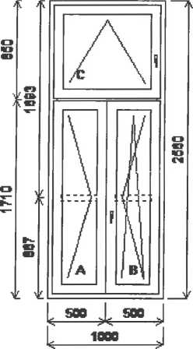
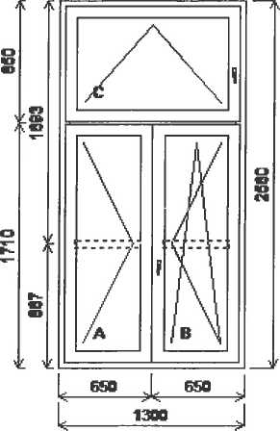
Pozice 1 : Trojdílné okno s poutcem + příslušenství
Rozměry rámu:
1300,0 x 2560,0 mm
Stavební otvor:
1320,0 x 2610,0 mm
Barva: Ořech/bílá
Příčky ve skle: Nalepovací mřížka

Pozice 2 : Trojdílné okno s poutcem + příslušenství
Rozměry rámu:
1000,0 x 2560,0 mm
Stavební otvor:
1020,0 x 2610,0 mm
Barva: Ořech/bílá
Příčky ve skle: Nalepovací mřížka
.

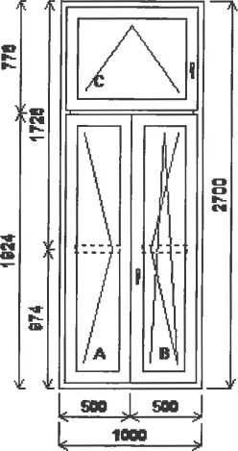
Pozice 3 : Trojdílné okno s poutcem +příslušenství
Rozměry rámu:
1100,0 x 2700,0 mm
Stavební otvor:
1020,0 x 2750,0 mm
Barva: Ořech/bílá
Příčky ve skle: Nalepovací mřížka

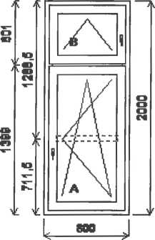
Pozice 4 : Dvojdílné okno s poutcem + příslušenství
Rozměry rámu:
800,0 x 2000,0 mm
Stavební otvor:
820,0 x 2050,0 mm
Barva: Ořech/bílá
Příčky ve skle: Nalepovací mřížka

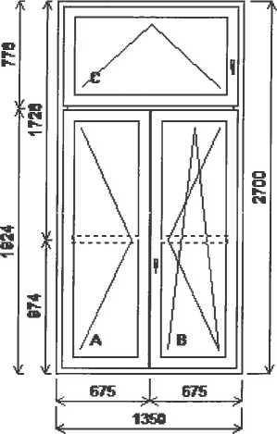
Pozice 5 : Trojdílné okno s poutcem + příslušenství
Rozměry rámu: 1350,0 x 2700,0 mm Stavební otvor: 1370,0 x 2750,0 mm Barva: Ořech/bílá Příčky ve skle: Nalepovací mřížka

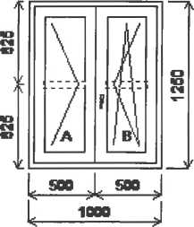
Pozice 6 : Dvojdílné okno + příslušenství
Rozměry rámu:
1000,0 x 1250,0 mm
Stavební otvor:
1020,0 x 1300,0 mm
Barva: Ořech/bílá
Příčky ve skle: Nalepovací mřížka

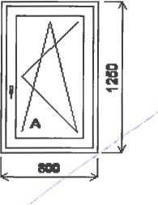
Pozice 7 : Jednodílné okno + příslušenství
Rozměry rámu:
800,0 x 1250,0 mm
Stavební otvor:
820,0 x 1300,0 mm
Barva: Ořech/bílá

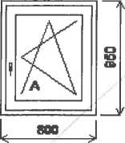
Pozice 8 : Jednodílné okno + příslušenství
Rozměry rámu:
800,0 x 950,0 mm
Stavební otvor:
820,0 x 1000,0 mm
Barva: Ořech/bílá

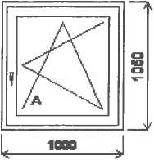
Pozice 9 : Jednodílné okno + příslušenství
Rozměry rámu:
1000,0 x 1050,0 mm
Stavební otvor:
1020,0 x 1100,0 mm
Barva: Ořech/bílá

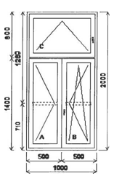
Pozice 10 : Dvojdílné okno s poutcem + příslušenství
Rozměry rámu: 1000,0 x 2000,0 mm
Stavební otvor: 1020,0 x 2050,0 mm
Barva: Ořech/bílá
Příčky ve skle: Nalepovací mřížka

